«Почему дети повторяют одно и то же. Роль многократного повторения в обучении дошкольников."
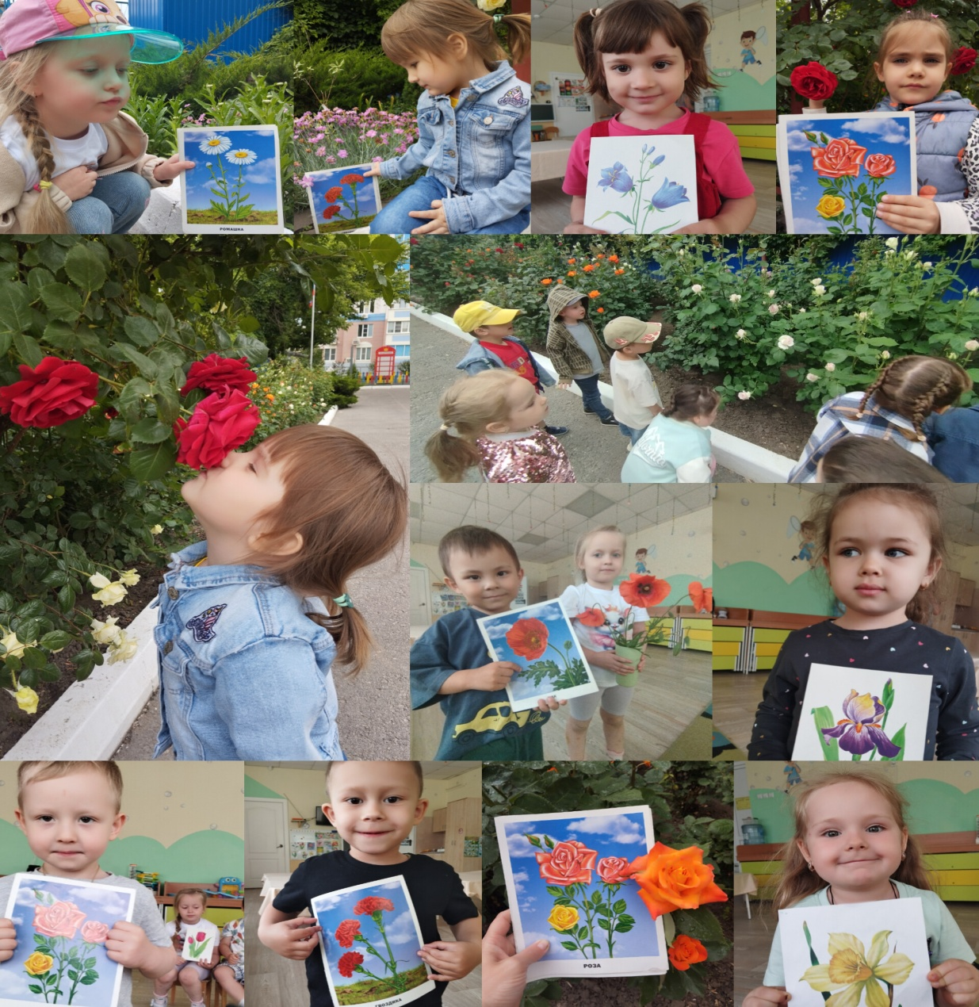
Работа воспитателя — это не просто передача информации, а кропотливый, ежедневный труд, требующий творческого подхода и терпения. В отличие от взрослых, дети не могут усвоить новые знания с первого раза: им нужно многократно повторять материал, причём в разных форматах — чтобы сохранить интерес и добиться прочного запоминания.
Почему детям нужно многократное повторение?
Особенности детской памяти и восприятия таковы, что:
однократного знакомства с объектом (например, названием цветка) недостаточно;
для формирования устойчивого образа требуется многократное взаимодействие с материалом;
повторение должно быть вариативным — иначе теряется мотивация и внимание;
задействование разных каналов восприятия (зрительного, тактильного, слухового) усиливает эффект обучения.

Воспитатель группы «Солнышко» изучает с ребятами названия цветов с помощью поэтапного подхода, который обеспечивает постепенное и прочное усвоение материала.
Этап 1. Первичное знакомство
Дети знакомятся с названиями цветов визуально — с помощью карточек с изображениями.
На этом этапе:
🔸воспитатель показывает карточку и чётко произносит название цветка;
🔸дети повторяют название вслух;
🔸обсуждаются простые характеристики: цвет лепестков, размер, особенности формы.
Этап 2. Визуальное закрепление.
Чтобы сформировать целостный образ, дети рассматривают цветы:
— видят расположение лепестков, сердцевину;
— обращают внимание на стебель, листья, бутон;
в разных состояниях — распустившийся цветок и бутон.
Это помогает понять структуру растения и запомнить его внешний вид в разных вариациях.
Этап 3. Дидактические игры для закрепления материала
Каждый день воспитатель использует новые игровые формы, чтобы повторить уже изученное.
Вот несколько примеров игр:
- «Назови цветок»
Цель: закрепить названия цветов, развить речь.
Ход игры: воспитатель показывает карточку или живое растение, ребёнок должен правильно назвать цветок.
- «Покажи названный цветок»
Цель: проверить узнавание по названию, развить слуховое восприятие.
Ход игры: воспитатель называет цветок, дети должны найти его среди карточек или на клумбе и показать.
- «Найди цветок на клумбе»
Цель: применить знания в реальной обстановке, развить наблюдательность.
Ход игры: дети выходят на участок и ищут названный цветок среди растущих растений.
- «Отгадай загадку — какой цветок?»
Цель: развить логическое мышление, закрепить знания через описание.
Ход игры: воспитатель загадывает загадку, описывая цветок (по цвету, форме, запаху), дети отгадывают.
❗Результаты комплексного подхода
Благодаря поэтапной работе и разнообразию методов дети:
прочно запоминают названия цветов;
учатся узнавать их в разных условиях (на карточках, в саду, в букетах);
развивают речь, внимание и наблюдательность;
сохраняют интерес к изучению природы;
получают положительные эмоции от процесса обучения.
Таким образом, работа воспитателя — это искусство сочетать систематичность и творчество. Многократное повторение в игровой форме не только помогает детям усвоить знания, но и формирует у них любовь к окружающему миру. ♥
Автор: Ларионова Е. Ф.,
воспитатель
второй младшей
группы «Солнышко»
Материал апробирован
с воспитанниками группы☀

